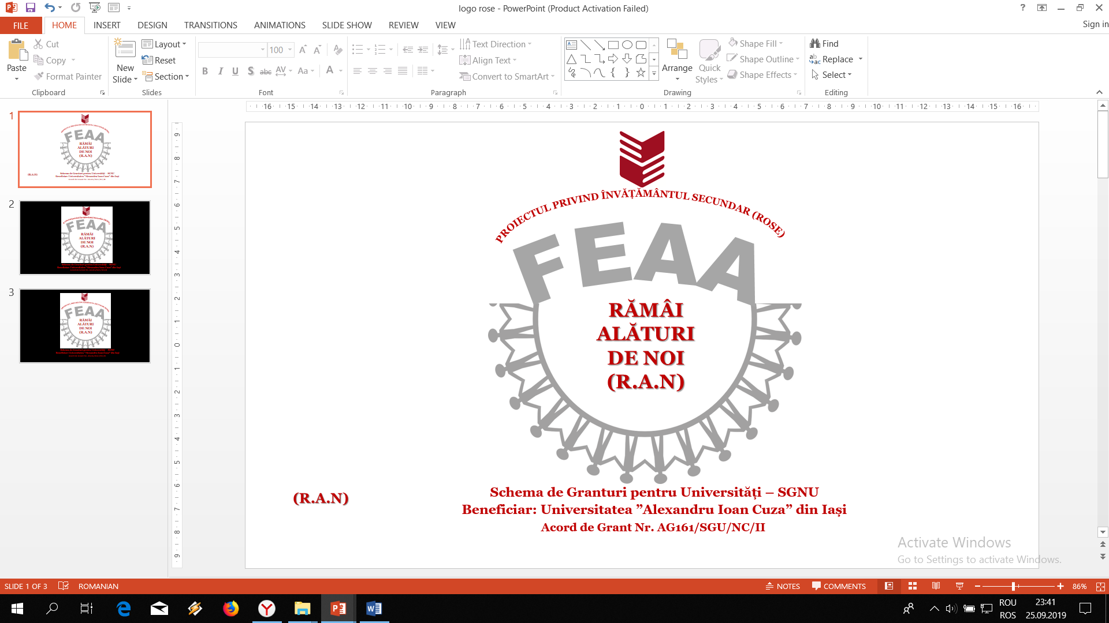


Se va imprima color partea din fata a ghiozdanului
Dimensiunea suprafeței imprimate: aproximativ 10*10 cm

